ASSUNTO: SOLICITO AO EXMO SENHOR PREFEITO MUNICIPAL CARLOS NELSON BUENO, PARA QUE JUNTO AO DEPARTAMENTO COMPETENTE, PROVIDENCIE PLACA INFORMANDO “PROIBIDO JOGAR LIXO” EM TERRENO DO BAIRRO PARQUE DAS LARANJEIRAS.

DESPACHO:

SALA DAS SESSÕES ______/______/______

PRESIDENTE DA MESA
INDICAÇÃO N° , DE 2010.

SENHOR PRESIDENTE,
SENHORES VEREADORES e VEREADORAS,

Tendo em vista as condições que o terreno se encontra.
Indico ao Exmo Senhor Prefeito Municipal para que junto ao Departamento competente providencie placa informando “Proibido Jogar Lixo” no terreno da Rua 20(vinte) do Bairro Parque das Laranjeiras.

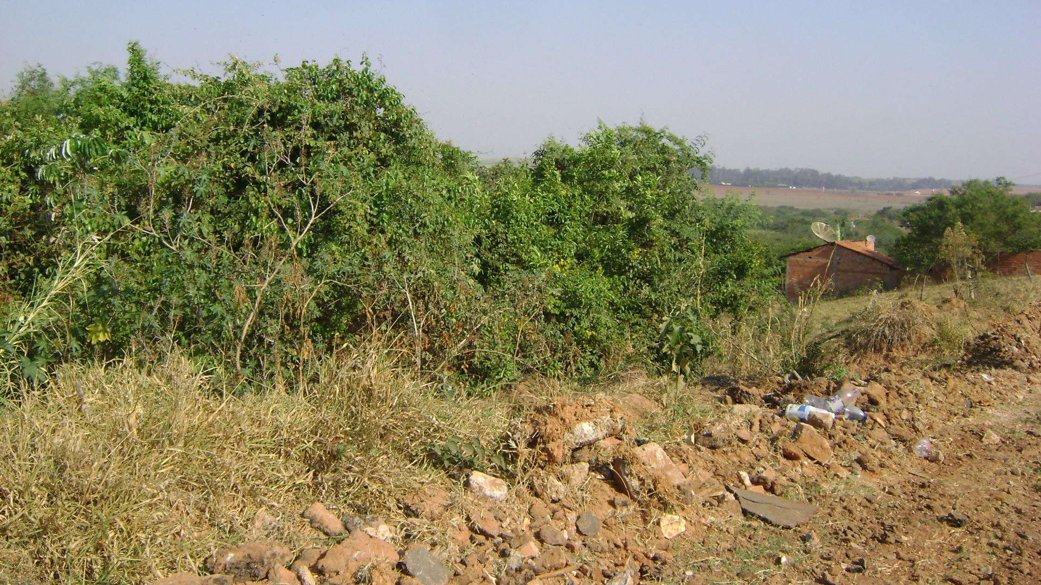

Sala das Sessões “Vereador Santo Rótolli” aos 17 de Setembro de 2010.

VEREADOR LUIS ROBERTO TAVARES

